**Tarea 2. Instalación de servidor Web (Apache) y Base de Datos en Docker**

Contenedores de app web

* ***Listar las imágenes disponibles:***

docker images

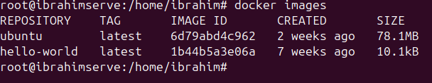

***Ejecutar un servidor web Apache en segundo plano y mapear puertos****:*

* ***Crear un Dockerfile en vuestro proyecto***

***FROM httpd:2.4***

***COPY ./public-html/ /usr/local/apache2/htdocs/***

Pon el nombre que quieras a tu contenedor.

***Lanzas los comandos para construir y lanzar una imagen Docker***

* $ docker build -t my-apache2 .

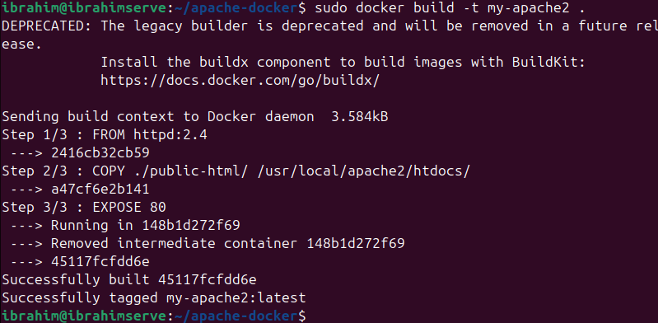

* $ docker run -dit --name my-running-app -p 8080:80 my-apache2

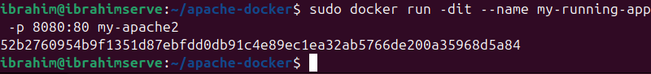

***Verificar que el contenedor está en ejecución:***

* docker ps

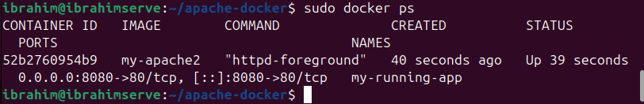

Visita [http://localhost:8080⁠](http://localhost:8080/) y ve si funciona.

***Ver los logs del contenedor:***

* docker logs mi-running-app  
  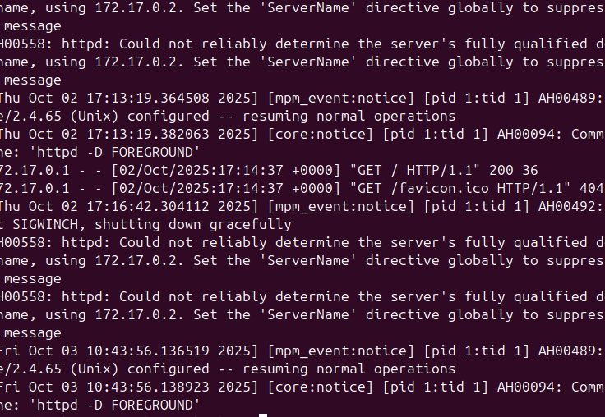

***Ejecutar un comando en el contenedor en ejecución:***

* docker exec -it mi-running-app **bash**



* **ls -la** /usr/local/apache2/htdocs/

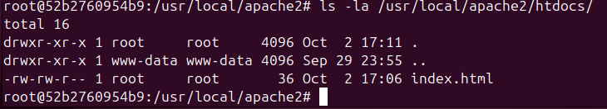

exit

***Meter contenido desde fuera al contenedor:***

* docker cp index.html mi-running-app:/usr/local/apache2/htdocs/

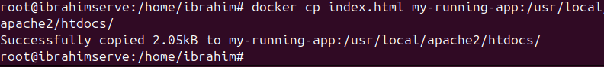

# Abrir <http://localhost:8080>

**Detener, iniciar y reiniciar el contenedor:**

* docker stop mi-running-app

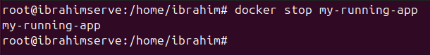

* docker start mi-running-app

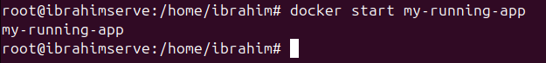

* docker restart mi-running-app

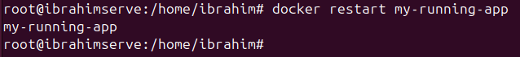

**Inspeccionar la configuración del contenedor:**

* docker inspect mi-running-app

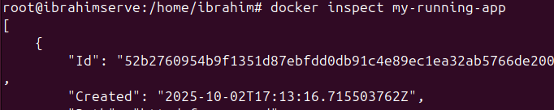

**Eliminar el contenedor (primero hay que detenerlo):**

* docker stop mi-running-app

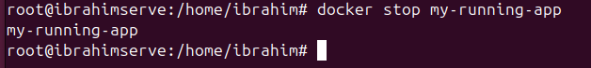

* docker rm mi-running-app

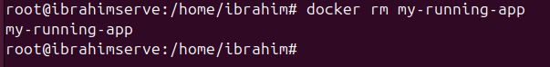

**Forzar la eliminación de un contenedor en ejecución:**

Crear un nuevo contenedor

* docker run --name otro-apache -d -p 8081:80 my-apache2

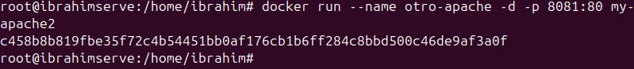

Eliminar forzosamente

* docker rm -f otro-apache

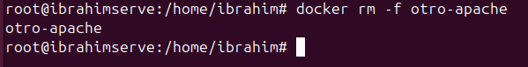

**Eliminar una imagen:**

Solo si no hay contenedores que la utilicen

* docker rmi hello-world

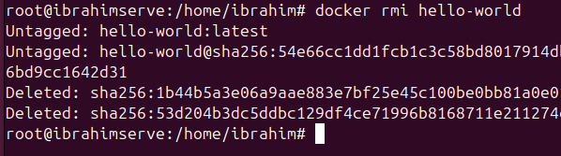

**Contenedores de BD**

**Crear un contenedor de base de datos MySQL:**

* docker run --name mi-mysql -e MYSQL_ROOT_PASSWORD=secreto -p 3306:3306 -d mysql:8.0

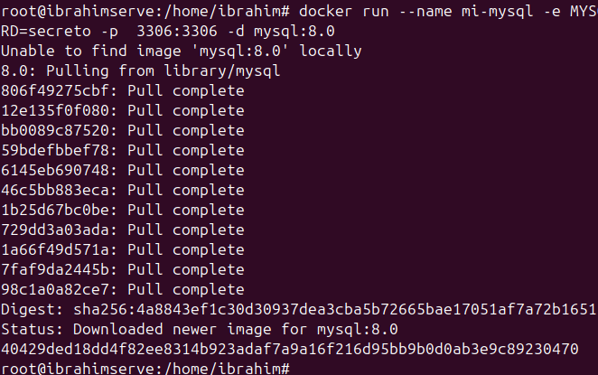

**Conectarse a la base de datos y crear una tabla:**

* docker exec -it mi-mysql mysql -uroot -psecreto

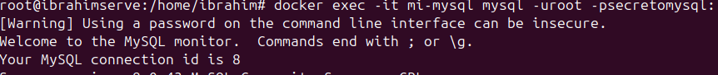

***Dentro del cliente MySQL:***

CREATE DATABASE test;

USE test;

CREATE TABLE usuarios (id INT, nombre VARCHAR(100));

INSERT INTO usuarios VALUES (1, 'Usuario Prueba');

SELECT * FROM usuarios;

EXIT;

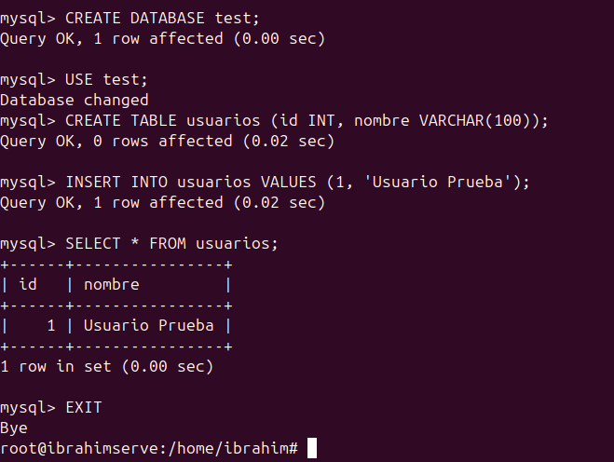

**Crear un contenedor de un cliente de MySQL:**

* docker run --name mi-adminer -d -p 8080:8080 adminer

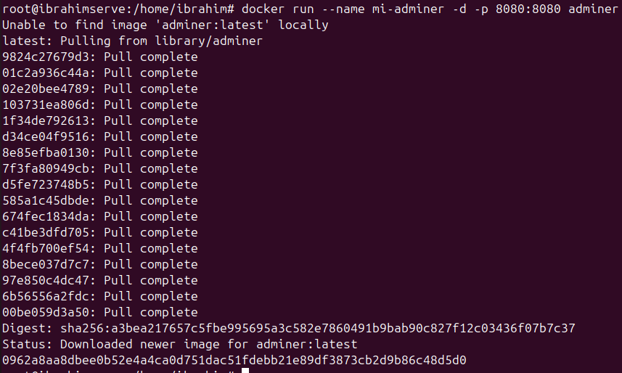

o con php my admin

* docker run --name phpmyadmin -d -e PMA_HOST=172.17.0.7 -p 8080:80 phpmyadmin

